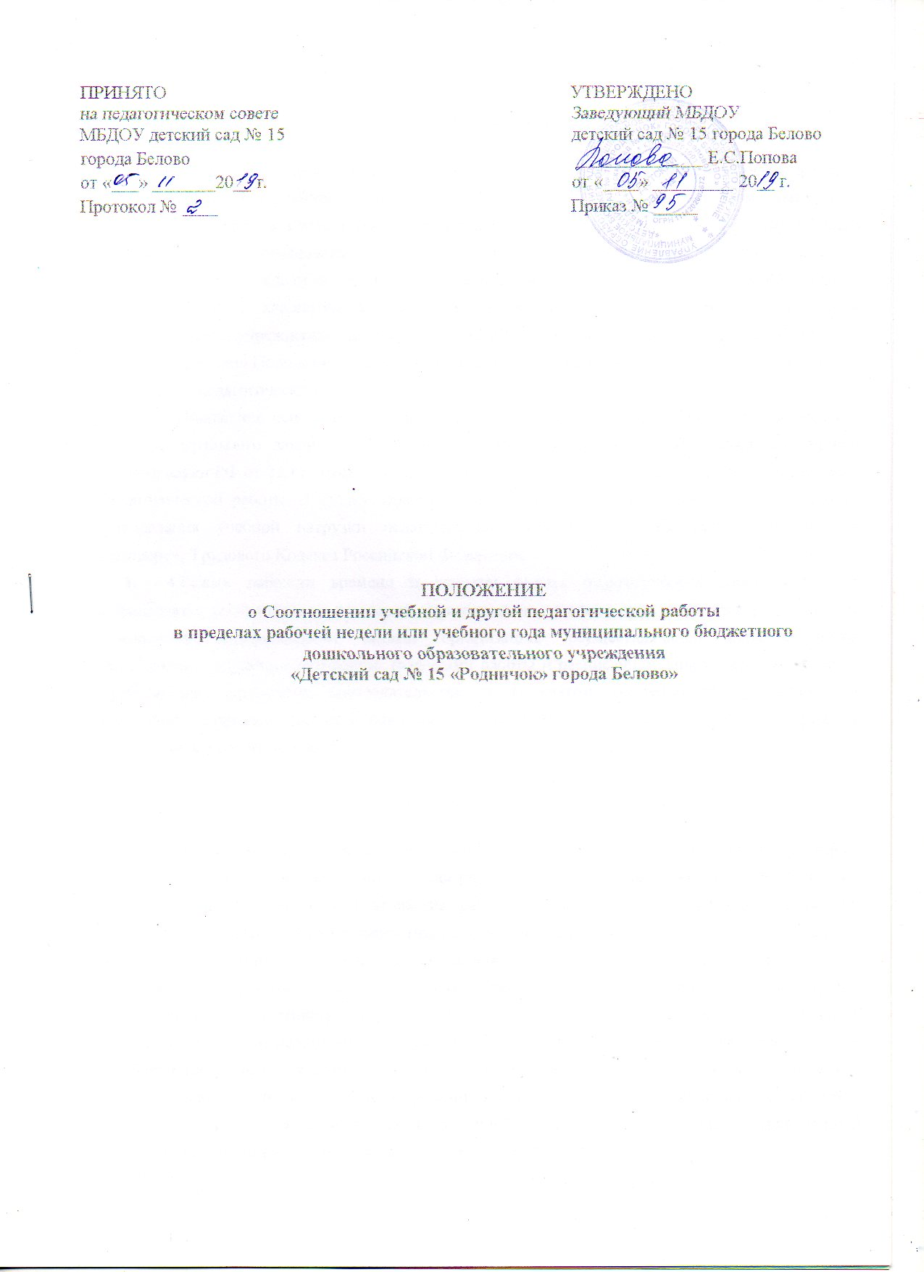1. Общие положения

1.1. Положение об обучении по индивидуальному учебному плану в пределах осваиваемой образовательной программы в муниципальном бюджетном дошкольном образовательном учреждении «Детский сад № 15 «Родничок» города Белово», в дальнейшем – Учреждение, разработано в соответствии с законодательством РФ и определяет статус, основные понятия, принципы организации и ведения обучения по индивидуальному учебному плану в пределах осваиваемой образовательной программы.
1.2. Обучение по индивидуальному учебному плану в пределах осваиваемой образовательной программы, в дальнейшем – «Обучение по ИУП» осуществляется на основании следующих нормативно-регламентирующих документов:
- Закон «Об образовании в Российской Федерации» ст.34, п.3; ст.44, п. 4, 6,8; ст.64, п.2;
- Федеральный государственный образовательный стандарт дошкольного образования;
- Основной образовательной программой МБДОУ детский сад № 15 города Белово;
- Учебный план МБДОУ детский сад № 15 города Белово, на учебный год.
1.3. Цель положения – регламентация процесса формирования и реализации индивидуальных учебных планов для участников образовательных отношений.
1.4. Задачей в реализации индивидуальных учебных планов является удовлетворение потребностей и поддержка одаренных участников образовательных отношений, участников образовательных отношений, имеющих ограничения по здоровью путём выбора оптимального уровня образовательных программ, темпов и сроков их освоения.
2. Направленность индивидуальных учебных планов в пределах осваиваемых образовательных программ
2.1. Цель Обучения по ИУП: создание условий для реализации образовательных программ с углубленным изучением для участников образовательных отношений:
2.1.1. с высокой степенью успешности в освоении образовательных программ;
2.1.2. с наличием признаков одаренности по следующим направлениям:
- художественно-эстетическое;
- физическое;
- познавательно-речевое;
- коммуникативно-личностное.
2.1.3. С ограниченными возможностями здоровья и (или) часто болеющих участников образовательных отношений.
2.1.4. С устойчивой дезадаптацией и неспособностью к освоению образовательных программ в условиях большого детского коллектива.
2.1.5. Длительно отсутствующих в течение учебного года.
2.2. Обучение по ИУП проектируется в соответствии с требованием образовательной программы.
2.3. ИУП являются приложением к образовательной программе, учебно-тематическому плану на текущий учебный год.

3. Основания для обучения по индивидуальным учебным планам в пределах осваиваемых образовательных программ
3.1. Основанием для обучения участников образовательных отношений по индивидуальному учебному плану является:
- результаты психолого-медико-педагогических обследований;
- заявление родителей (законных представителей);
- решение педагогического совета МБДОУ детского сада № 15 города Белово о переходе на Обучение по ИУП;
- приказ руководителя образовательной организации.
4. Порядок разработки индивидуальных учебных планов в пределах осваиваемых образовательных программ
4.1. Учебно-тематические планы по ИУП составляет педагог или группа педагогов. Обоснование – результаты участников образовательных отношений (соревнования, конкурсы, состояние здоровья, посещаемость, результаты психолого-медико-педагогических обследований).
4.2. Подбор материалов, списки участников образовательных отношений и обоснования для разрешения работать по ИУП готовятся педагогом, реализующим основную образовательную программу.
4.3. Данные материалы рассматриваются на методическом совете. Результаты доводятся до сведения родителей (законных представителей) участников образовательных отношений.
4.4. Обобщенные результаты поступают к заместителю заведующего по воспитательной и методической работе, систематизируются, группируются и выносятся на рассмотрение педагогического совета.

5. Условия и порядок реализации индивидуальных учебных планов в пределах осваиваемых образовательных программ

5.1. Занятия по реализации ИУП являются обязательными и регулируются нормами организации образовательного процесса. Ведётся журнал контроля за посещаемостью и выполнением учебно-тематических планов.
5.2. Занятия проводятся согласно циклограмме деятельности группы.
5.3. Сокращение количества часов, отводимых на изучение, обозначенное в учебном плане основной образовательной программы, не допускается.
5.4. Нагрузка участников образовательных отношений не должна превышать максимального объема учебной нагрузки, определенного учебным планом.
5.5. При составлении циклограммы и организации учебной деятельности участников образовательных отношений необходимо исходить из санитарно-гигиенических требований.
5.6. Итогом изучения являются личные достижения участников образовательных отношений, форма которых зависит от вида программы и его содержания. Она определяется перед утверждением ИУП (это могут быть: призовые места, творческие работы участников образовательных отношений, результаты мониторинга усвоения программы и другие формы, оговоренные в ИУП).
5.7. Промежуточные результаты выполнения ИУП отслеживаются старшим воспитателем, и являются основанием для коррекции индивидуального учебного плана.
5.8. Итоги обучения по ИУП творческого характера накапливаются в «портфолио» участника образовательных отношений.
6. Права и обязанности родителей (законных представителей) и педагогических работников в реализации индивидуальных учебных планов
6.1. Родители (законные представители) имеют право:
6.1.1. Знакомиться с содержанием образования, используемыми методами обучения и воспитания, образовательными технологиями.
6.1.2. Получать информацию о всех видах планируемых обследований (психологических, психолого-педагогических) участников образовательных отношений, давать согласие на проведение таких обследований или участие в таких обследованиях, отказаться от их проведения или участия в них, получать информацию о результатах проведенных обследований участников образовательных отношений.
6.1.3. Присутствовать при обследовании участников образовательных отношений, при обсуждении результатов обследования и рекомендаций, полученных по результатам обследования, высказывать свое мнение относительно предлагаемых условий для организации обучения и воспитания участников образовательных отношений.
6.2. Родители обязаны:
6.2.1. Соблюдать правила внутреннего распорядка Организации, требования локальных нормативных актов, которые устанавливают режим занятий участников образовательных отношений, порядок регламентации образовательных отношений между образовательной организацией и родителями (законными представителями) и оформления возникновения, приостановления и прекращения этих отношений;
6.2.2. Уважать честь и достоинство участников образовательных отношений и работников Учреждения.
6.3. Педагогические работники имеют право:
6.3.1. Свободы выбора и использования педагогически обоснованных форм, средств, методов обучения и воспитания.
6.3.2. На творческую инициативу, разработку и применение авторских программ, методов обучения и воспитания в пределах реализуемой образовательной программы, отдельного учебного предмета, курса, дисциплины (модуля).
6.3.3. На выбор учебников, учебных пособий, материалов и иных средств обучения и воспитания в соответствии с образовательной программой и в порядке, установленном законодательством об образовании.
6.3.4. На участие в разработке образовательных программ, в том числе учебных планов, календарных учебных графиков, рабочих учебных предметов, курсов, дисциплин (модулей), методических материалов и иных компонентов образовательных программ.
6.4. Педагогические работники обязаны:
6.4.1. Осуществлять свою деятельность на высоком профессиональном уровне, обеспечивать в полном объеме реализацию преподаваемых учебных предмета, курса, дисциплины (модуля) в соответствии с утвержденной рабочей программой;
6.4.2. Соблюдать правовые, нравственные и этические нормы, следовать требованиям профессиональной этики;
6.4.3. Уважать честь и достоинство обучающихся и других участников образовательных отношений;
6.4.4. Развивать у обучающихся познавательную активность, самостоятельность, инициативу, творческие способности, формировать гражданскую позицию, способность к труду и жизни в условиях современного мира, формировать у обучающихся культуру здорового и безопасного образа жизни;
6.4.5. Применять педагогически обоснованные и обеспечивающие высокое качество образования формы, методы обучения и воспитания;
6.4.6. Учитывать особенности психофизического развития обучающихся и состояние их здоровья, соблюдать специальные условия, необходимые для получения образования лицами с ограниченными возможностями здоровья, взаимодействовать при необходимости с медицинскими организациями;
6.4.7. Систематически повышать свой профессиональный уровень;
6.4.8. Проходить аттестацию на соответствие занимаемой должности в порядке, установленном законодательством об образовании;
6.4.9. Учитывать особенности психофизического развития участников образовательных отношений и состояние их здоровья, соблюдать специальные условия, необходимые для получения образования лицами с ограниченными возможностями здоровья, взаимодействовать при необходимости с медицинскими организациями.

7. Делопроизводство
7.1. В Учреждении ведутся следующие формы:
- индивидуальный учебный план;
- протоколы педагогических советов;
- заявления родителей;
- приказ руководителя;
- журнал контроля за посещаемостью занятий по индивидуальным учебным планам.
8. Заключительные положения
8.1. Настоящее Положение вступает в силу со дня его подписания и распространяется на образовательные отношения, оформленные между Учреждением и родителями (законными представителями).

